Министерство образования Республики Беларусь
Учреждение образования
«Брестский государственный технический университет»
Кафедра ИИТ

Лабораторная работа №3
По дисциплине «Математические основы интеллектуальных систем»
За 1 семестр
Тема: «Нахождение кратчайшего пути в графе»
Вариант 4

Выполнил:
Студент ФЭИС
Группы ИИ-29
Годованный Ю.М.
Проверил:
Козинский А.А.

Брест 2026

Цель работы: Изучить задачу поиска кратчайшего пути во взвешенном графе, алгоритмы Дейкстры и Флойда-Уоршолла, научиться вычислять кратчайшие пути от заданной вершины до всех остальных.
Ход работы:
№ вар. | Кол. вершин (n) | Кол. рёбер | Рёбра | Веса
4 | 7 | 11 | {1,2}, {1,5}, {2,3}, {2,4}, {2,6}, {2,7}, {3,6}, {4,5}, {4,7}, {5,7}, {6,7} | [5, 3, 6, 4, 7, 9, 5, 3, 6, 4, 2]

Задание 1:
Алгоритмом Дейкстры вычислить кратчайшие пути от вершины x1 ко всем вершинам графа.
Алгоритм работает для графов без рёбер отрицательного веса. На каждом шаге из ещё не обработанных вершин выбирается вершина с наименьшим найденным расстоянием; это расстояние становится окончательным (помечается *), после чего проверяется, не сокращает ли путь через эту вершину расстояния до её соседей. Для восстановления маршрута для каждой вершины хранится предшествующая вершина. Реализована версия за O(n²), в программе выводится вспомогательная таблица по шагам.
Задание 2:
Алгоритмом Флойда-Уоршолла вычислить кратчайшие пути от вершины x1 ко всем вершинам графа.
Алгоритм находит кратчайшие расстояния между всеми парами вершин за O(n³): три вложенных цикла по промежуточной вершине k, начальной i и конечной j обновляют матрицу по формуле dist[i][j] = min(dist[i][j], dist[i][k] + dist[k][j]). Если после работы алгоритма на диагонали появилось отрицательное число, в графе есть цикл отрицательного веса. В конце программа сравнивает результаты двух алгоритмов.
Граф (визуально):
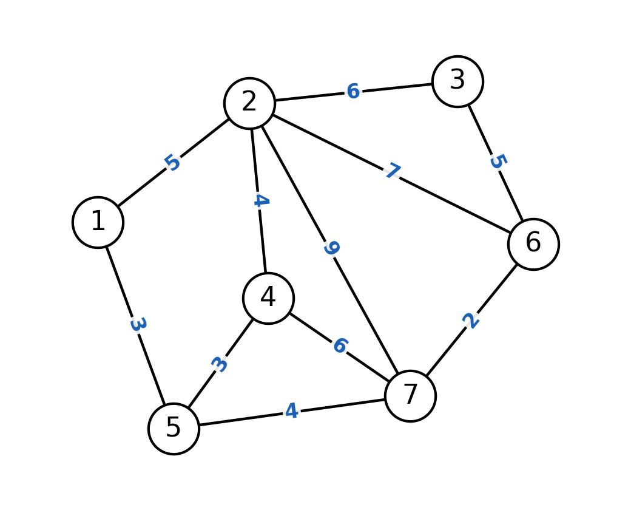
Дерево кратчайших путей от вершины 1:
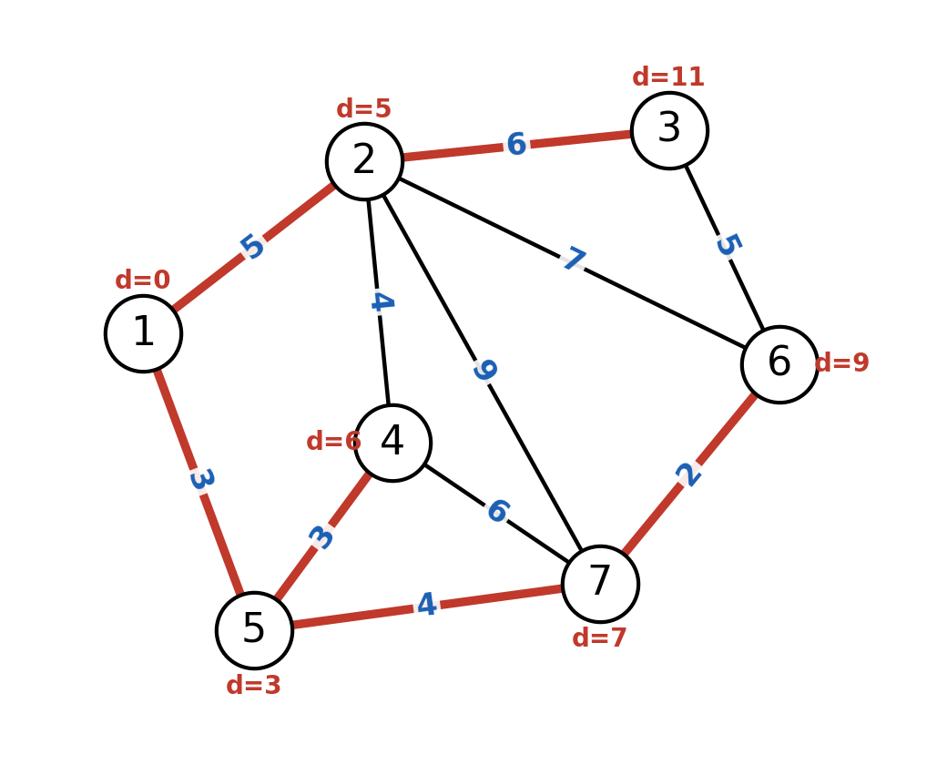
Красным выделены рёбра кратчайших путей, d — расстояние от вершины 1
Результат вычислений для варианта 4:
Путь | Длина | Кратчайший маршрут
1 → 1 | 0 | 1
1 → 2 | 5 | 1 → 2
1 → 3 | 11 | 1 → 2 → 3
1 → 4 | 6 | 1 → 5 → 4
1 → 5 | 3 | 1 → 5
1 → 6 | 9 | 1 → 5 → 7 → 6
1 → 7 | 7 | 1 → 5 → 7

Код программы:
Входной файл: в первой строке n и m, далее m строк вида «u v w» (вершины и вес ребра). Запуск: lab3 graph.txt.
#include <stdio.h>

#define MAX_V 20
#define MAX_E 100
#define INF 1000000000

int weight[MAX_V][MAX_V];

int has_negative = 0;

int dijk_dist[MAX_V];
int dijk_prev[MAX_V];

int fw_dist[MAX_V][MAX_V];
int fw_next[MAX_V][MAX_V];

int read_graph(const char *filename, int *n_out, int *m_out)
{
FILE *f = fopen(filename, "r");
if (!f)
return 0;

int n = 0;
int m = 0;
if (fscanf(f, "%d %d", &n, &m) != 2 || n < 1 || n > MAX_V || m < 0 || m > MAX_E)
{
fclose(f);
return 0;
}

for (int i = 0; i < n; i++)
{
for (int j = 0; j < n; j++)
weight[i][j] = (i == j) ? 0 : INF;
}

for (int i = 0; i < m; i++)
{
int u = 0;
int v = 0;
int w = 0;
if (fscanf(f, "%d %d %d", &u, &v, &w) != 3 || u < 1 || u > n || v < 1 || v > n)
{
fclose(f);
return 0;
}
u--;
v--;

if (w < weight[u][v])
{
weight[u][v] = w;
weight[v][u] = w;
}
if (w < 0)
has_negative = 1;
}
fclose(f);

*n_out = n;
*m_out = m;
return 1;
}

void print_weights(int n)
{
printf("Weight matrix:\n ");
for (int j = 0; j < n; j++)
printf("%4d", j + 1);
printf("\n");
for (int i = 0; i < n; i++)
{
printf("%4d ", i + 1);
for (int j = 0; j < n; j++)
{
if (weight[i][j] == INF)
printf("%4s", "-");
else
printf("%4d", weight[i][j]);
}
printf("\n");
}
}

void print_dijkstra_row(int step, int n, const int fixed[])
{
printf("%4d |", step);
for (int v = 0; v < n; v++)
{
char cell[16];
if (dijk_dist[v] == INF)
snprintf(cell, sizeof(cell), "inf");
else if (fixed[v])
snprintf(cell, sizeof(cell), "%d*", dijk_dist[v]);
else
snprintf(cell, sizeof(cell), "%d", dijk_dist[v]);
printf("%6s", cell);
}
printf("\n");
}

void dijkstra(int n, int start)
{
int fixed[MAX_V];

for (int v = 0; v < n; v++)
{
dijk_dist[v] = INF;
dijk_prev[v] = -1;
fixed[v] = 0;
}
dijk_dist[start] = 0;

printf("Dijkstra table (* - final distance):\n");
printf("Step |");
for (int v = 0; v < n; v++)
printf("%6d", v + 1);
printf("\n");

for (int step = 1; step <= n; step++)
{

int best = -1;
for (int v = 0; v < n; v++)
{
if (!fixed[v] && dijk_dist[v] < INF && (best == -1 || dijk_dist[v] < dijk_dist[best]))
best = v;
}
if (best == -1)
break;

fixed[best] = 1;

for (int to = 0; to < n; to++)
{
if (weight[best][to] != INF && !fixed[to] && dijk_dist[best] + weight[best][to] < dijk_dist[to])
{
dijk_dist[to] = dijk_dist[best] + weight[best][to];
dijk_prev[to] = best;
}
}

print_dijkstra_row(step, n, fixed);
}
}

void print_dijkstra_path(int v)
{
if (dijk_prev[v] != -1)
{
print_dijkstra_path(dijk_prev[v]);
printf(" -> ");
}
printf("%d", v + 1);
}
int floyd_warshall(int n)
{

for (int i = 0; i < n; i++)
{
for (int j = 0; j < n; j++)
{
fw_dist[i][j] = weight[i][j];
fw_next[i][j] = (weight[i][j] != INF && i != j) ? j : -1;
}
}

for (int k = 0; k < n; k++)
{
for (int i = 0; i < n; i++)
{
for (int j = 0; j < n; j++)
{

if (fw_dist[i][k] != INF && fw_dist[k][j] != INF && fw_dist[i][k] + fw_dist[k][j] < fw_dist[i][j])
{
fw_dist[i][j] = fw_dist[i][k] + fw_dist[k][j];
fw_next[i][j] = fw_next[i][k];
}
}
}
}

for (int i = 0; i < n; i++)
{
if (fw_dist[i][i] < 0)
return 1;
}
return 0;
}

void print_floyd_matrix(int n)
{
printf("Floyd-Warshall distance matrix:\n ");
for (int j = 0; j < n; j++)
printf("%4d", j + 1);
printf("\n");
for (int i = 0; i < n; i++)
{
printf("%4d ", i + 1);
for (int j = 0; j < n; j++)
{
if (fw_dist[i][j] == INF)
printf("%4s", "inf");
else
printf("%4d", fw_dist[i][j]);
}
printf("\n");
}
}

void print_floyd_path(int from, int to)
{
int cur = from;
printf("%d", cur + 1);
while (cur != to)
{
cur = fw_next[cur][to];
printf(" -> %d", cur + 1);
}
}

int main(int argc, char *argv[])
{
if (argc < 2)
{
printf("Usage: %s <file>\n", argv[0]);
return 1;
}

int n = 0;
int m = 0;
if (!read_graph(argv[1], &n, &m))
{
printf("Cannot read file: %s\n", argv[1]);
return 1;
}

printf("File: %s\n", argv[1]);
printf("Vertices: %d, Edges: %d\n", n, m);
print_weights(n);

int start = 0;
int dijkstra_ok = 0;

printf("\n=== Dijkstra from vertex 1 ===\n");
if (has_negative)
{

printf("Graph has negative edge weights: Dijkstra is not applicable\n");
}
else
{
dijkstra(n, start);
dijkstra_ok = 1;
printf("Shortest paths from vertex 1:\n");
for (int v = 0; v < n; v++)
{
printf("1 -> %d: ", v + 1);
if (dijk_dist[v] == INF)
printf("no path\n");
else
{
printf("dist = %d, path: ", dijk_dist[v]);
print_dijkstra_path(v);
printf("\n");
}
}
}

printf("\n=== Floyd-Warshall ===\n");
if (floyd_warshall(n))
{
printf("Negative cycle detected: shortest paths are not defined\n");
return 0;
}
print_floyd_matrix(n);
printf("Shortest paths from vertex 1:\n");
for (int v = 0; v < n; v++)
{
printf("1 -> %d: ", v + 1);
if (fw_dist[start][v] == INF)
printf("no path\n");
else
{
printf("dist = %d, path: ", fw_dist[start][v]);
print_floyd_path(start, v);
printf("\n");
}
}

if (dijkstra_ok)
{
int same = 1;
for (int v = 0; v < n; v++)
{
if (dijk_dist[v] != fw_dist[start][v])
same = 0;
}
printf("\nDijkstra and Floyd-Warshall results %s\n", same ? "match" : "DIFFER");
}
return 0;
}

Результат:
Тест 1 (мой вариант):
File: t/test1_var4.txt
Vertices: 7, Edges: 11
Weight matrix:
1 2 3 4 5 6 7
1 0 5 - - 3 - -
2 5 0 6 4 - 7 9
3 - 6 0 - - 5 -
4 - 4 - 0 3 - 6
5 3 - - 3 0 - 4
6 - 7 5 - - 0 2
7 - 9 - 6 4 2 0

=== Dijkstra from vertex 1 ===
Dijkstra table (* - final distance):
Step | 1 2 3 4 5 6 7
1 | 0* 5 inf inf 3 inf inf
2 | 0* 5 inf 6 3* inf 7
3 | 0* 5* 11 6 3* 12 7
4 | 0* 5* 11 6* 3* 12 7
5 | 0* 5* 11 6* 3* 9 7*
6 | 0* 5* 11 6* 3* 9* 7*
7 | 0* 5* 11* 6* 3* 9* 7*
Shortest paths from vertex 1:
1 -> 1: dist = 0, path: 1
1 -> 2: dist = 5, path: 1 -> 2
1 -> 3: dist = 11, path: 1 -> 2 -> 3
1 -> 4: dist = 6, path: 1 -> 5 -> 4
1 -> 5: dist = 3, path: 1 -> 5
1 -> 6: dist = 9, path: 1 -> 5 -> 7 -> 6
1 -> 7: dist = 7, path: 1 -> 5 -> 7

=== Floyd-Warshall ===
Floyd-Warshall distance matrix:
1 2 3 4 5 6 7
1 0 5 11 6 3 9 7
2 5 0 6 4 7 7 9
3 11 6 0 10 11 5 7
4 6 4 10 0 3 8 6
5 3 7 11 3 0 6 4
6 9 7 5 8 6 0 2
7 7 9 7 6 4 2 0
Shortest paths from vertex 1:
1 -> 1: dist = 0, path: 1
1 -> 2: dist = 5, path: 1 -> 2
1 -> 3: dist = 11, path: 1 -> 2 -> 3
1 -> 4: dist = 6, path: 1 -> 5 -> 4
1 -> 5: dist = 3, path: 1 -> 5
1 -> 6: dist = 9, path: 1 -> 5 -> 7 -> 6
1 -> 7: dist = 7, path: 1 -> 5 -> 7

Dijkstra and Floyd-Warshall results match
Тест 2 (вариант 1 из таблицы):
File: t/test2_var1.txt
Vertices: 6, Edges: 9
Weight matrix:
1 2 3 4 5 6
1 0 4 - 3 - -
2 4 0 6 5 - -
3 - 6 0 4 7 8
4 3 5 4 0 5 -
5 - - 7 5 0 6
6 - - 8 - 6 0

=== Dijkstra from vertex 1 ===
Dijkstra table (* - final distance):
Step | 1 2 3 4 5 6
1 | 0* 4 inf 3 inf inf
2 | 0* 4 7 3* 8 inf
3 | 0* 4* 7 3* 8 inf
4 | 0* 4* 7* 3* 8 15
5 | 0* 4* 7* 3* 8* 14
6 | 0* 4* 7* 3* 8* 14*
Shortest paths from vertex 1:
1 -> 1: dist = 0, path: 1
1 -> 2: dist = 4, path: 1 -> 2
1 -> 3: dist = 7, path: 1 -> 4 -> 3
1 -> 4: dist = 3, path: 1 -> 4
1 -> 5: dist = 8, path: 1 -> 4 -> 5
1 -> 6: dist = 14, path: 1 -> 4 -> 5 -> 6

=== Floyd-Warshall ===
Floyd-Warshall distance matrix:
1 2 3 4 5 6
1 0 4 7 3 8 14
2 4 0 6 5 10 14
3 7 6 0 4 7 8
4 3 5 4 0 5 11
5 8 10 7 5 0 6
6 14 14 8 11 6 0
Shortest paths from vertex 1:
1 -> 1: dist = 0, path: 1
1 -> 2: dist = 4, path: 1 -> 2
1 -> 3: dist = 7, path: 1 -> 4 -> 3
1 -> 4: dist = 3, path: 1 -> 4
1 -> 5: dist = 8, path: 1 -> 4 -> 5
1 -> 6: dist = 14, path: 1 -> 4 -> 5 -> 6

Dijkstra and Floyd-Warshall results match
Тест 3 (вариант 3 из таблицы):
File: t/test3_var3.txt
Vertices: 7, Edges: 10
Weight matrix:
1 2 3 4 5 6 7
1 0 5 - 6 8 - -
2 5 0 6 3 - - -
3 - 6 0 6 - - -
4 6 3 6 0 4 2 -
5 8 - - 4 0 - 5
6 - - - 2 - 0 3
7 - - - - 5 3 0

=== Dijkstra from vertex 1 ===
Dijkstra table (* - final distance):
Step | 1 2 3 4 5 6 7
1 | 0* 5 inf 6 8 inf inf
2 | 0* 5* 11 6 8 inf inf
3 | 0* 5* 11 6* 8 8 inf
4 | 0* 5* 11 6* 8* 8 13
5 | 0* 5* 11 6* 8* 8* 11
6 | 0* 5* 11* 6* 8* 8* 11
7 | 0* 5* 11* 6* 8* 8* 11*
Shortest paths from vertex 1:
1 -> 1: dist = 0, path: 1
1 -> 2: dist = 5, path: 1 -> 2
1 -> 3: dist = 11, path: 1 -> 2 -> 3
1 -> 4: dist = 6, path: 1 -> 4
1 -> 5: dist = 8, path: 1 -> 5
1 -> 6: dist = 8, path: 1 -> 4 -> 6
1 -> 7: dist = 11, path: 1 -> 4 -> 6 -> 7

=== Floyd-Warshall ===
Floyd-Warshall distance matrix:
1 2 3 4 5 6 7
1 0 5 11 6 8 8 11
2 5 0 6 3 7 5 8
3 11 6 0 6 10 8 11
4 6 3 6 0 4 2 5
5 8 7 10 4 0 6 5
6 8 5 8 2 6 0 3
7 11 8 11 5 5 3 0
Shortest paths from vertex 1:
1 -> 1: dist = 0, path: 1
1 -> 2: dist = 5, path: 1 -> 2
1 -> 3: dist = 11, path: 1 -> 2 -> 3
1 -> 4: dist = 6, path: 1 -> 4
1 -> 5: dist = 8, path: 1 -> 5
1 -> 6: dist = 8, path: 1 -> 4 -> 6
1 -> 7: dist = 11, path: 1 -> 4 -> 6 -> 7

Dijkstra and Floyd-Warshall results match
Тест 4 (несвязный граф, часть вершин недостижима):
File: t/test4_disconnected.txt
Vertices: 6, Edges: 4
Weight matrix:
1 2 3 4 5 6
1 0 2 7 - - -
2 2 0 3 - - -
3 7 3 0 - - -
4 - - - 0 1 -
5 - - - 1 0 -
6 - - - - - 0

=== Dijkstra from vertex 1 ===
Dijkstra table (* - final distance):
Step | 1 2 3 4 5 6
1 | 0* 2 7 inf inf inf
2 | 0* 2* 5 inf inf inf
3 | 0* 2* 5* inf inf inf
Shortest paths from vertex 1:
1 -> 1: dist = 0, path: 1
1 -> 2: dist = 2, path: 1 -> 2
1 -> 3: dist = 5, path: 1 -> 2 -> 3
1 -> 4: no path
1 -> 5: no path
1 -> 6: no path

=== Floyd-Warshall ===
Floyd-Warshall distance matrix:
1 2 3 4 5 6
1 0 2 5 inf inf inf
2 2 0 3 inf inf inf
3 5 3 0 inf inf inf
4 inf inf inf 0 1 inf
5 inf inf inf 1 0 inf
6 inf inf inf inf inf 0
Shortest paths from vertex 1:
1 -> 1: dist = 0, path: 1
1 -> 2: dist = 2, path: 1 -> 2
1 -> 3: dist = 5, path: 1 -> 2 -> 3
1 -> 4: no path
1 -> 5: no path
1 -> 6: no path

Dijkstra and Floyd-Warshall results match
Тест 5 (ребро отрицательного веса):
File: t/test5_negative.txt
Vertices: 4, Edges: 4
Weight matrix:
1 2 3 4
1 0 4 - 10
2 4 0 -2 -
3 - -2 0 3
4 10 - 3 0

=== Dijkstra from vertex 1 ===
Graph has negative edge weights: Dijkstra is not applicable

=== Floyd-Warshall ===
Negative cycle detected: shortest paths are not defined
Вывод: в ходе лабораторной работы я изучил задачу поиска кратчайшего пути в графе, реализовал алгоритмы Дейкстры и Флойда-Уоршолла и сравнил их результаты. Для моего варианта кратчайшие расстояния от вершины 1 до вершин 1–7 равны 0, 5, 11, 6, 3, 9, 7; оба алгоритма дали одинаковый результат. Алгоритм Дейкстры неприменим при отрицательных весах, а алгоритм Флойда-Уоршолла дополнительно позволяет обнаружить цикл отрицательного веса.

